1° verificar a versão do PHP

2° entrar em configurações do Meu Computador.

3° configurações avançadas do sistema

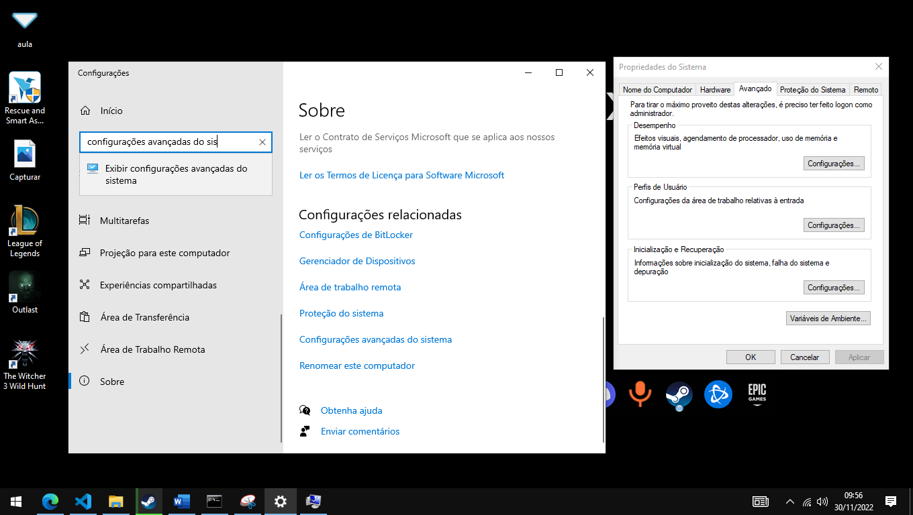

4° Variavel de ambiente path

5° colocar o Path do Php

6° colocar o destino do public da MVC e digitar php -s localhost:xxxx

